Новые УРОКИ
Новый сайт от проекта UROKI.NET. Конспекты уроков, классные часы, сценарии школьных праздников. Всё для учителя - всё бесплатно!

8 КЛАСС КЛАССНЫЙ РУКОВОДИТЕЛЬ
Вт. Июн 18th, 2024 2:12:25 PM

Мораль. Школа нравственности —

классный час

Автор Глеб Беломедведев
⬧ ИЮН 18, 2024  #видео, #доброта, #интеллект-карта, #интересные факты, #карта памяти,
#кроссворд, #ментальная карта, #мораль, #нравственность, #облако слов, #ответственность, #полезные советы, #презентация, #ребус, #тесты, #технологическая карта, #чек-лист, #честность  17 фото  Время прочтения: 34 минут(ы)

Содержание [Скрыть]

1 Мораль. Школа нравственности — классный час 2 Вступление
3 Выберите похожие названия 4 Возраст детей
- Класс
- Дата проведения
- Вид занятия
- Тип мероприятия
- Форма организации классного часа 10 Цель
- Задачи
- Ожидаемые результаты
- Методические приёмы, методы, технологии обучения 14 Прогнозируемый результат
- Предварительная работа педагога
- Оборудование и оформление кабинета 17 Ход занятия / Ход мероприятия
17.1 Организационный момент

  - Актуализация усвоенных знаний
  - Вступительное слово классного руководителя 18 Основная часть
  - Определение понятий «мораль» и «нравственность»
  - История развития моральных принципов в различных культурах
  - Роль морали и нравственности в современном обществе
  - Нравственные качества личности
  - Моральный выбор
  - Групповая работа: анализ жизненных ситуаций с точки зрения морали 19 Рефлексия
20 Подведение итогов занятия 21 Технологическая карта
22 Смотреть видео по теме 23 Полезные советы учителю 24 Чек-лист педагога
25 Карта памяти для учеников 26 Кроссворд
27 Интересные факты для занятия 28 Тесты
- Ребус
- Интеллект-карта
- Облако слов
- Презентация
- Список источников и использованной литературы

Мораль. Школа нравственности —
классный час Вступление

 Уважаемые коллеги! Данный классный час посвящён важной и актуальной теме — моральным и нравственным ценностям в
жизни подростков. В этом мероприятии вы найдёте подробную технологическую карту, презентацию и другие активности, которые помогут раскрыть тему «Мораль. Школа нравственности» для учащихся 8 класса. Этот материал станет полезным инструментом для формирования нравственных ориентиров у ваших учеников.

Выберите похожие названия

Конспект классного часа: «Что такое нравственность?» Методическая разработка: «История морали» Воспитательная беседа: «Нравственные качества личности» Дебаты: «Роль морали в современном обществе»

Возраст детей
13-14 лет

Класс

8 класс

Дата проведения
[укажите дату проведения]

Вид занятия
Воспитательное мероприятие

Тип мероприятия
Классный час

Форма организации классного часа
Беседа с элементами групповой работы и дискуссии

Цель

Сформировать у учащихся понимание понятий «мораль» и «нравственность», их значимости в современном обществе.

Задачи

Обучающая:
Ознакомить учащихся с понятием морали и нравственности, их историей и значением в различных культурах.

Развивающая:
Развивать способность к критическому мышлению и анализу нравственных качеств личности.

Воспитательная:
Воспитывать у учащихся уважение к моральным принципам и готовность делать правильный моральный выбор.

Ожидаемые результаты

Личностные:
Учащиеся осознают значимость моральных и нравственных ценностей в своей жизни и обществе.

Метапредметные:
Учащиеся развивают навыки критического мышления и анализа жизненных ситуаций.

Предметные:
Учащиеся получают знания о морали и нравственности, их истории и проявлениях в современном обществе.

Методические приёмы, методы, технологии обучения

Беседа Групповая работа Анализ ситуаций Презентация Рефлексия

Прогнозируемый результат
Учащиеся смогут дать определение понятиям «мораль» и «нравственность», обсудить их роль в обществе и сделать выводы о важности моральных качеств личности.

Предварительная работа педагога

Подготовить презентацию, кроссворд, тесты, чек-лист педагога, интеллект-карту по теме
Разработать сценарий групповой работы.
Подготовить материалы для анализа жизненных ситуаций. Оформить кабинет для проведения классного часа.

Оборудование и оформление кабинета

Проектор и экран Компьютер с презентацией
Листы бумаги и ручки для групповой работы Маркеры и доска

Ход занятия / Ход мероприятия

Организационный момент
Добрый день, ребята! Давайте начнём наш классный час. Сначала проведём перекличку, чтобы убедиться, что все присутствуют.

(Проводит перекличку, отмечая отсутствующих.)

Теперь, пожалуйста, проверьте, все ли у вас готовы учебные материалы: ручки, тетради и листы бумаги для заметок. Это важно, так как в ходе нашего классного часа вы будете записывать некоторые мысли и идеи.

(Пауза для проверки готовности учебных материалов у учеников.)

Дежурные, я прошу вас подготовить проекционный экран. Мы будем использовать его для презентации, которая поможет нам лучше понять сегодняшнюю тему.

(Пауза для подготовки проекционного экрана дежурными.)

Хочу напомнить вам о правилах поведения на нашем классном часе. Давайте будем вежливыми, внимательно слушать друг друга и активно участвовать в обсуждениях. Это поможет нам создать атмосферу, в которой каждый сможет высказать своё мнение и получить новые знания.

Кроме того, я прошу вас отключить мобильные телефоны или поставить их на беззвучный режим, чтобы ничто не отвлекало нас от занятия.

Спасибо за понимание! Теперь мы готовы начать. Внимательно слушайте и будьте готовы к активному участию. Впереди у нас много интересного и важного.

Актуализация усвоенных знаний
Прежде чем мы перейдём к новой теме, давайте вспомним, о чём мы говорили на прошлом классном часе. Тема была «Чистая вода — залог здоровья«.

(Пауза, чтобы учащиеся могли сосредоточиться.)

Для начала, давайте проведём небольшой опрос, чтобы освежить в памяти ключевые моменты. Кто может рассказать, почему чистая вода так важна для нашего здоровья?

(Ученики поднимают руки и отвечают.)

Отлично! А кто помнит, какие меры мы можем предпринять, чтобы обеспечить себе доступ к чистой воде?

(Школьники поднимают руки и отвечают.)

Очень хорошо! Теперь, вспомните, мы обсуждали, как загрязнённая вода может влиять на здоровье человека. Какие болезни могут возникнуть из-за употребления загрязнённой воды?

(Ученики поднимают руки и отвечают.)

Прекрасно! Вы хорошо запомнили материал. А теперь подумайте и предложите, какие действия можно предпринять, чтобы сохранить водные ресурсы и предотвратить их загрязнение?

(Восьмиклассники поднимают руки и предлагают свои идеи.)

Замечательно! Я вижу, что вы отлично усвоили прошлую тему. Это очень важно, ведь здоровье каждого из нас зависит от таких, казалось бы, простых вещей.

Вступительное слово классного руководителя
Ребята, сегодня у нас с вами очень важный и интересный классный час. Мы будем говорить о морали и нравственности. Это непростые, но чрезвычайно значимые темы, которые затрагивают каждый аспект нашей жизни.

Что такое мораль? Почему она важна для нас? Как она влияет на наши поступки и решения? Эти вопросы, возможно, уже приходили вам в голову, и сегодня мы постараемся на них ответить.

Цитата:
«Истинная сущность проявляется в тех моментах, когда никто не наблюдает за нами.»
— Е.Л. Широкина, 1889–1943, российская писательница,
журналистка.

Поговорим о тех принципах, которые помогают нам отличать хорошее от плохого, правильное от неправильного. Они существуют не только в книгах или на уроках, но и в повседневной жизни, в наших поступках и отношениях с другими людьми.

Вы, возможно, замечали, что иногда нам приходится делать сложный выбор, когда нет однозначного правильного ответа. В таких ситуациях именно моральные принципы помогают нам принять верное решение.

Сегодня мы узнаем, как развивались моральные нормы в разных культурах и эпохах, какие нравственные качества ценятся в людях и как делать верный выбор в сложных ситуациях. Мы также поработаем в группах и проанализируем несколько жизненных ситуаций с точки зрения этой темы.

Я уверена, что этот классный час будет полезен для каждого из вас. Вы сможете глубже понять, что такое нравственность и мораль, и как эти понятия могут помочь вам в жизни. Давайте будем активными, внимательными и открытыми для нового. Начнём наше путешествие в мир этики!

Основная часть

Определение понятий «мораль» и
«нравственность»

Иллюстративное фото / newUROKI.net

Давайте начнем наш разговор с того, что попытаемся определить, что же такое эти понятия. Эти слова часто звучат в нашей повседневной жизни, но всегда ли мы понимаем их истинный смысл? Давайте разберемся вместе.

Для начала, давайте подумаем и выскажем свои ассоциации. Что приходит вам в голову, когда вы слышите слово «мораль»? Какие примеры вы можете привести?

(Ученики поднимают руки и отвечают. Педагог записывает ключевые слова на доске: «добро», «зло», «правила», «поступки», «совесть», «этика».)

Отличные примеры!

Мораль — это совокупность правил и норм поведения, которые определяют, что такое добро и зло, правильное и неправильное в поведении человека. Моральные нормы возникают в обществе и передаются из поколения в поколение. Они помогают нам жить в согласии друг с другом, уважать права и свободы других людей.

Теперь давайте подумаем, что означает слово «нравственность». Какие у вас ассоциации с этим словом?

(Школьники отвечают. Педагог добавляет на доску новые ключевые слова:
«честность», «справедливость», «доброта», «ответственность».)

Очень хорошо! Нравственность — это более личное понятие. Оно касается внутренних убеждений и качеств человека, его личных моральных принципов. Это те качества, которые определяют наши поступки в тех или иных ситуациях: честность, справедливость, доброта, ответственность и многие другие.

Давайте теперь посмотрим на определения, которые используют ученые и философы.

Мораль — принятые в обществе представления о хорошем и плохом, правильном и неправильном, добре и зле, а также совокупность норм поведения, вытекающих из этих представлений. Иногда термин употребляется по отношению не ко всему обществу, а к его части, например: христианская
мораль, буржуазная и так далее. Википедия

Нравственность — моральное качество человека, правила, которыми руководствуется человек в своём выборе. Термин, чаще всего употребляющийся в речи и литературе как синоним морали, иногда — этики. Она является предметом этики как
учебной дисциплины; тем, что изучается этикой. Википедия

Эти 2 понятия тесно связаны между собой, но есть и различия. Моральные нормы и правила — это то, что общество считает правильным. Они могут быть разными в разных культурах и в разные исторические эпохи. Например, что-то, что считалось нормой в одном обществе много лет назад, может быть абсолютно неприемлемым в современном мире.

Нравственность же — это личное, это то, что человек считает правильным и справедливым. Каждый из нас может принимать решения, основываясь на своих нравственных принципах, даже если они иногда идут вразрез с общепринятыми моральными нормами.

Чтобы лучше понять разницу между моралью и нравственностью, давайте рассмотрим несколько примеров. Представьте себе ситуацию, когда вы нашли кошелек с деньгами. Мораль говорит нам, что нужно вернуть его владельцу, потому что так правильно поступать в обществе. Нравственность же может включать в себя дополнительные мотивы: кто-то вернет кошелек, потому что это совпадает с его внутренними принципами честности и справедливости, а кто-то может решить оставить его себе, если его нравственные убеждения отличаются от общепринятых.

Еще один пример — помощь нуждающимся. Моральные нормы многих обществ говорят, что помогать тем, кто в беде, правильно и похвально. Но не каждый человек будет помогать другим по своему внутреннему убеждению. Некоторые могут это

делать из чувства долга, а другие — из искреннего желания помочь, что и является проявлением их нравственности.

Предлагаю поразмыслить о том, как эти понятия могут проявляться в вашей жизни. Какие моральные нормы и нравственные принципы вы считаете важными для себя? Как они помогают вам в повседневной жизни? Вспомните ситуации из своего опыта, когда вам приходилось руководствоваться моральными или нравственными принципами?

Стоит прочесть также: Профессия: металлург - профориентационный урок

(Восьмиклассники делятся своими мыслями и примерами. Педагог помогает структурировать обсуждение и направляет разговор.)

Спасибо за ваши ответы! Теперь мы имеем общее представление о том, что такое эти слова, и можем двигаться дальше, чтобы узнать больше о том, как эти понятия развивались и как они влияют на наше поведение в современном мире.

История развития моральных принципов в различных культурах

Иллюстративное фото / newUROKI.net

Теперь, когда мы разобрались с определениями морали и нравственности, давайте посмотрим на историю их развития. Это очень интересная и богатая тема, потому что эти правила и принципы существовали на протяжении всей истории человечества и были разными в разных культурах и религиях.

Начнем с древних цивилизаций. Одной из самых древних цивилизаций является Древний Египет. Египтяне верили, что после смерти душа человека проходит суд у Осириса, бога загробного мира. Сердце умершего взвешивали на весах, и если оно было легче пера, символа истины и справедливости, душа могла продолжить путь в вечность. Если сердце было тяжелее, это означало, что человек совершил много грехов. Эту концепцию можно считать одной из первых формулировок моральных норм
— делать добро и избегать зла.

Перенесемся в Древнюю Грецию. Греческие философы, такие как Сократ, Платон и Аристотель, много размышляли о морали. Сократ считал, что знание добра приводит к его совершению, а незнание — к злу. Платон развил эту идею, утверждая, что высшее благо — это истина, а человек, познавший истину, будет жить добродетельно.
Аристотель же предложил идею «золотой середины», где добродетель заключается в нахождении среднего между двумя крайностями, например, мужество — это середина между трусостью и безрассудством.

В то же время в Древней Индии развивалась своя система этических ценностей. В индуизме, одной из старейших религий мира, существуют понятия дхармы и кармы. Дхарма — это обязанность и праведное поведение в соответствии с моральными и религиозными нормами. Карма — это закон причин и следствий, согласно которому все наши поступки, добрые и злые, возвращаются к нам в виде соответствующих последствий. Эти понятия до сих пор имеют огромное влияние на жизни миллионов людей.

Теперь обратим внимание на Китай. Конфуций, один из величайших китайских мыслителей, учил, что моральные качества, такие как честность, справедливость и уважение к старшим, являются основой гармоничного общества. Его учение сильно повлияло на китайскую культуру и до сих пор остается актуальным. Конфуций считал, что нравственное поведение начинается с личного саморазвития и распространяется на семью и общество в целом.

В Древнем Риме моральные нормы были тесно связаны с понятием чести и долга перед государством и семьёй. Римляне придавали большое значение таким качествам, как мужество, верность, чувство долга и уважение к законам. Легенды о героях, таких как Эней и Цинциннат, служили примерами для подражания.

В иудейской традиции такие понятия закреплены в Торе, священной книге евреев. Десять заповедей, данные Моисею на горе Синай, являются основой нравственного закона и включают такие принципы, как почитание родителей, запрет на убийство, кражу и ложь. Эти заповеди стали фундаментом не только в иудаизме, но и в христианстве и исламе.

Переходим к христианству. В этой религии моральные нормы основываются на учениях Иисуса Христа, записанных в Новом Завете. Заповедь любви к Богу и ближнему является центральной. Христианство проповедует прощение, смирение, милосердие и жертвенность. Эти правила легли в основу западной этики и культуры.

В исламе эти постулаты изложены в Коране и хадисах — изречениях пророка Мухаммеда. В исламе огромное влияние имеют такие качества, как справедливость, милосердие, щедрость и верность. Мусульмане должны следовать пяти столпам ислама, которые включают веру, молитву, пост, милостыню и паломничество. Эти законы регулируют поведение верующих и служат основой для нравственного развития.

Как видите, эти нормы и принципы присутствовали и продолжают присутствовать во всех культурах и религиях. Они формировались на протяжении тысячелетий и отражали ценности и убеждения различных обществ.

Давайте теперь рассмотрим несколько конкретных примеров моральных норм в различных культурах. В Японии, например, главное внимание уделяется уважению к старшим и соблюдению этикета. Это выражается в таких практиках, как поклон при встрече, использование уважительных форм обращения и внимательное отношение к личному пространству других людей.

В странах Ближнего Востока гостеприимство считается одной из высших добродетелей. Гостю всегда оказывают особое внимание и заботу, предлагают лучшие угощения и стараются сделать его пребывание максимально комфортным.

В Африканских народах часто встречается концепция «убунту», которая подчеркивает взаимосвязанность всех людей и важность общинных ценностей. ‘Я есть потому, что мы есть’ — этот принцип учит заботе о других, солидарности и поддержке.

Таким образом, мы видим, что не смотря на некоторые различия в зависимости от наций и исторической эпохи, но в их основе всегда лежит стремление к добру и справедливости. Эти добродетели помогают нам жить в обществе, понимать и уважать друг друга, делать правильные выборы.

Какие примеры таких правил в различных народностях и религиях запомнились вам больше всего? Почему? Как вы думаете, какие из этих принципов могли бы быть полезными в нашей современной жизни?

(Ученики поднимают руки и делятся своими мыслями и примерами. Педагог помогает структурировать обсуждение и направляет разговор.)

Роль морали и нравственности в современном обществе

Иллюстративное фото / newUROKI.net

Эта тема особенно важна для нас, потому что именно вы — молодое поколение — будете формировать будущее, и от ваших нравственных ориентиров зависит, каким это будущее будет.

Начнем с того, что мораль и нравственность являются основой для взаимодействия людей в социуме. Они помогают устанавливать правила и нормы, которые делают нашу жизнь предсказуемой и безопасной. Представьте, если бы не было моральных норм — каждый поступал бы только исходя из своих желаний и интересов, не считаясь с чувствами и потребностями других. Это привело бы к хаосу и конфликтам.

Моральные принципы позволяют нам строить доверительные отношения. Доверие — это фундамент любого общества, будь то семья, школа, рабочий коллектив или государство. Когда люди знают, что могут доверять друг другу, они чувствуют себя увереннее и спокойнее. Честность, справедливость, ответственность — все эти качества способствуют укреплению доверия.

Вспомните, например, скандалы, связанные с коррупцией или мошенничеством. Они разрушают веру к государственным институтам и компаниям. Люди начинают сомневаться в справедливости и честности окружающего мира, что ведет к росту напряженности и недовольства. Противоположным примером может служить ситуация, когда руководители компаний или политики поступают честно и открыто. Это вызывает уважение и уверенность, люди готовы поддерживать такие инициативы и сотрудничать.

Моральные нормы также важны для развития личности. Именно эти качества позволяют нам определять, что такое хорошо и что такое плохо, что допустимо, а что нет. Каждый из нас ежедневно сталкивается с выбором: сказать правду или солгать, помочь другому или пройти мимо, взять на себя ответственность или переложить её на других. В таких ситуациях мы руководствуемся нашими духовными принципами.

Давайте обсудим, как именно мораль и нравственность влияют на наше поведение в повседневной жизни. Приведу пример из медиа. Недавно в новостях была история о подростке, который нашел кошелек с крупной суммой денег и вернул его владельцу. Этот поступок вызвал бурю положительных эмоций и комментариев, многие говорили о том, каким честным и порядочным оказался этот юноша. Согласитесь, что такие примеры вдохновляют и показывают, что даже маленькие добрые дела могут иметь большое значение.

Еще один пример — волонтерство. Сегодня многие молодые люди участвуют в волонтерских движениях, помогают пожилым людям, занимаются экологическими проектами, организуют благотворительные акции. Волонтерская деятельность основана на принципах милосердия, ответственности и заботы о других. Это яркий образец того, как нравственные ценности могут воплощаться в конкретных делах и изменять мир к лучшему.

Теперь давайте подумаем о влиянии морали на профессиональную деятельность. Независимо от того, кем вы станете в будущем — врачом, учителем, инженером или предпринимателем — от вашего честного выбора будет зависеть не только ваша личная репутация, но и судьбы других людей. Например, врач, который ставит интересы пациента превыше всего, вызывает доверие и уважение. Учитель, который честен и справедлив к своим ученикам, помогает им не только в учебе, но и в формировании правильных жизненных ориентиров.

Важно также понимать, что мораль и нравственность не являются чем-то статичным. Они развиваются вместе с обществом, адаптируются к новым условиям и вызовам. Например, сегодня мы говорим о таких ценностях, как толерантность, уважение к различным культурам и взглядам, экологическая ответственность. Это отражает изменения в нашем государстве и новые приоритеты.

Давайте перейдем к обсуждению. Как вы думаете, какие личностные принципы особенно важны в современном мире? Приведите случаи из своей жизни или из медиа, которые показывают влияние этих качеств на поведение людей.

(Ученики поднимают руки и делятся своими мыслями. Классный руководитель направляет дискуссию, задает вопросы для углубления темы.)

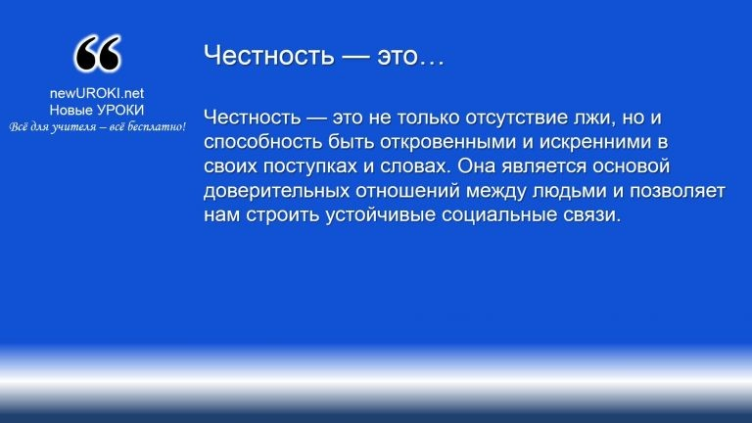Очень важно, чтобы мы не только знали о морали и нравственности, но и старались применять эти правила в своей жизни. Помните, что каждый ваш поступок — это шаг в построении вашего будущего и будущего нашего общества. Моральные нормы помогают нам быть лучше, строить крепкие отношения и достигать гармонии в обществе.

Честность — это не только отсутствие лжи, но и способность быть откровенными и искренними в своих поступках и словах.
Она является основой доверительных отношений между людьми
и позволяет нам строить устойчивые социальные связи.

Нравственные качества личности

Иллюстративное фото / newUROKI.net

Уважаемые ребята! Сегодня мы с вами говорим о важных нравственных качествах, которые помогают нам стать лучше и делать мир вокруг нас добрее и справедливее. Честность, доброта и ответственность — эти понятия не только часто звучат в нашей повседневной жизни, но и имеют глубокий смысл для нашего личностного развития и взаимодействия с окружающими.

Определение

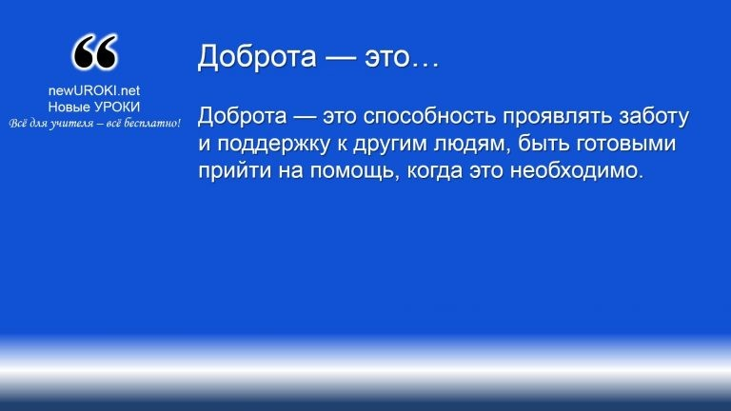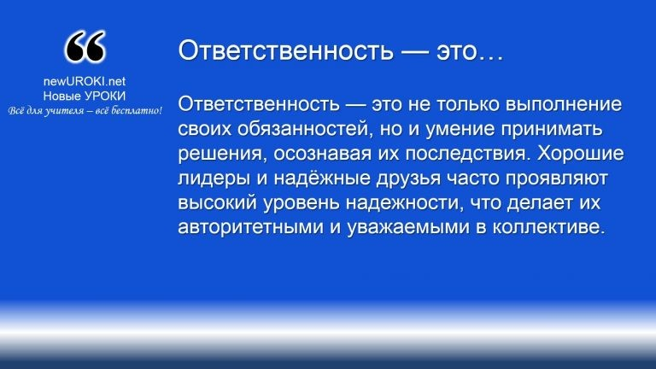Обсудим, какие ситуации требуют особой честности и какие последствия могут быть при нарушении этого принципа.

Доброта — это способность проявлять заботу и поддержку к другим людям, быть готовыми прийти на помощь, когда это
необходимо.

Ответственность — это не только выполнение своих обязанностей, но и умение принимать решения, осознавая их последствия. Хорошие лидеры и надёжные друзья часто проявляют высокий уровень надежности, что делает их
авторитетными и уважаемыми в коллективе.

Определение

В русской и советской литературе мы встречаем множество образов, которые воплощают идеалы доброты: от героев детских сказок до классических литературных персонажей. Эти образы учат нас быть отзывчивыми и справедливыми в отношениях с окружающими.

Определение

Обсудим примеры из российского и советского кино, где герои сталкиваются с моральными дилеммами и вынуждены принимать сложные решения.

Стоит прочесть также: Профориентационное занятие «Россия в развитии: было, стало, будет»

Примеры из литературы и кино

Примером нравственных качеств в русской литературе может послужить герой романа Льва Толстого «Война и мир» Пьера Безухов, который проходит путь от наивного юноши до глубоко осознающего свою ответственность человека. В советском кино мы видим такие образы, как главный герой фильма «Ирония судьбы, или С лёгким паром!», который, несмотря на комичные ситуации, в итоге делает морально верный выбор.

Моральный выбор

Иллюстративное фото / newUROKI.net

Моральный выбор — это не просто процесс принятия решения, это осознанное действие, которое основывается на наших ценностях, убеждениях и этических нормах. Это то, как мы ведем себя и делаем выбор в тех случаях, когда наше поведение влияет на нас самих и окружающих.

Каждый из нас сталкивается с моментами, когда нужно принять решение, опираясь на моральные принципы. Это могут быть ситуации выбора между правдой и ложью, между собственной выгодой и интересами других людей, между честностью и уклонением от ответственности. Часто внутренние дилеммы требуют от нас выработки нестандартных решений, которые не всегда очевидны и не всегда принимаются окружающими с пониманием.

Особенно актуально обсуждать моральную дилемму в период подросткового возраста, когда формируются наши ценностные ориентиры и укрепляется личностная идентичность. Важно научиться слушать своё сердце и различать между тем, что является правильным и честным, и тем, что может принести временное удовлетворение или выгоду.

Процесс принятия честного выбора включает в себя ряд этапов. Сначала необходимо четко определить суть дилеммы и выявить все возможные варианты решения. Затем следует анализировать последствия каждого варианта: какие этические принципы нарушаются или сохраняются при различных решениях? Важно учитывать мнение других людей и принимать в расчет их интересы, чтобы найти наиболее сбалансированное и справедливый выход из ситуации.

Примеры духовных предпочтений можно найти в литературе, кино, истории и повседневной жизни. Рассматривая такие ситуации, мы можем извлечь уроки и научиться делать правильные выводы для себя.

Групповая работа: анализ жизненных ситуаций с точки зрения морали

Иллюстративное фото / newUROKI.net

Переходим к важной части нашего классного часа — групповой работе, которая поможет нам более глубоко понять и применить знания о моральных аспектах жизни. Каждая группа будет заниматься анализом конкретной жизненной истории, в которой участники сталкиваются с нравственным выбором.

Разделение на группы:

Мы разделимся на несколько команд по 4-5 человек.
Каждый коллектив получит карточку с описанием одного жизненного случая.

Карточки с заданиями:

- Ситуация 1: Вы находитесь на улице и видите, как человек уронил кошелек с деньгами. Никто не видит, что произошло.
- Ситуация 2: В вашем классе кто-то распространил слухи о вашем друге, которые могут навредить его репутации.
- Ситуация 3: Вы узнали о том, что один из ваших друзей совершает незаконные действия, и вас просят не раскрывать эту информацию.

Анализ и обсуждение:

Каждая команда обсудит свой случай, выработает несколько возможных вариантов действий.
Участники обсудят, какие моральные принципы и ценности могут быть применены к данной истории: честность, справедливость, уважение к частной жизни других людей и т.д.
Важно аргументировать выбор решения с учетом этих принципов.

Подготовка выводов:

Каждая команда представит свои выводы перед классом.
Мы обсудим и проанализируем различные подходы к каждому обстоятельству, выявим преимущества и недостатки предложенных выводов.

Цель — не только найти оптимальное моральное решение, но и научиться объяснять и аргументировать свои выборы.

Групповая работа не только способствует лучшему пониманию нравственных дилемм, но и развивает навыки коллективного анализа и принятия обоснованных решений.
Давайте начнем работу с разделения на группы и начнем обсуждение предложенных ситуаций. Уверен, что каждый коллектив сможет представить интересные и взвешенные результаты!

Дополнительные варианты для карточек:

Ситуация | Правильное решение
Свидетель несчастного случая | Позвать скорую помощь и помочь пострадавшему

Выдача лишних денег на сдачу | Уведомить кассира и вернуть деньги
Свидетельство на суде о важном деловом вопросе | Говорить правду и предоставить все факты

Рефлексия

Учителя шутят

Теперь настало время для рефлексии — этапа, на котором вы можете оценить свои впечатления, эмоции и результаты нашей сегодняшней работы.

Прошу вас задуматься и ответить себе на следующие вопросы:

Что нового я узнал(а) о понятиях «мораль» и «нравственность»? В ходе нашего классного часа мы глубже погрузились в суть этих понятий, обсудили их значение и применение в современном обществе. Ваши новые знания могут помочь вам лучше понимать, как принимать моральные решения.
Какие качества личности, с точки зрения морали, вы считаете наиболее существенными? В процессе обсуждения мы рассмотрели различные нравственные качества, такие как честность, доброта, ответственность и другие. Какие из них для вас наиболее ценны и почему?
В каких ситуациях вы сталкивались с моральными выборами в своей жизни? Работа с жизненными историями показала, что каждый из нас регулярно сталкивается с нравственными дилеммами. Какие ситуации вам запомнились и какие уроки вы извлекли из этих опытов?
Что можно было бы сделать по-другому или лучше в ходе нашего классного часа? Развитие навыков самооценки важно для каждого из нас. Ваши предложения и замечания помогут улучшить организацию будущих занятий и сделать их еще более интересными и продуктивными.

Подведение итогов занятия

Ученики шутят

Сегодня мы провели интересный и значимый классный час на тему морали и нравственности. Вместе мы рассмотрели различные аспекты этой важной темы: от определения основных понятий до обсуждения истории развития моральных принципов в разных культурах, от роли морали в современном обществе до нравственных качеств личности и принятия нравственных решений.

Я очень горжусь вашим активным участием в дискуссиях, глубокими мыслями, которые вы высказывали, и вашей открытостью к новым знаниям. Каждый из вас смог по- своему взглянуть на важность морали в жизни человека и в обществе в целом.

Надеюсь, что наши беседы и групповая работа помогли вам лучше понять, какие ценности важны для вас лично, и как они могут повлиять на ваши повседневные действия и поступки. Не забывайте применять полученные знания в жизни и быть готовыми к принятию моральных решений, даже если это будет непросто.

Помните, что развитие нравственных качеств — это постоянный процесс, и каждый шаг, который вы делаете в этом направлении, приближает вас к становлению зрелой и ответственной личности.

Спасибо за ваше внимание и участие! Желаю вам всем успехов в учебе и пусть каждое ваше действие будет основано на честных принципах и ценностях.

Технологическая карта

Скачать бесплатно технологическую карту классного часа по теме: «Мораль. Школа нравственности»

Смотреть видео по теме

Мораль и - ба…
Философия для
нравственность
8.2

Полезные советы учителю

Скачать бесплатно 5 полезных советов для проведения классного часа по теме:
«Мораль. Школа нравственности» в формате Ворд

Чек-лист педагога

Скачать бесплатно чек-лист для проведения классного часа по теме: «Мораль. Школа нравственности» в формате Word

Чек-лист для учителя — это инструмент педагогической поддержки, представляющий собой структурированный перечень задач, шагов и критериев, необходимых для успешного планирования, подготовки и проведения урока или мероприятия.

Карта памяти для учеников

Скачать бесплатно карту памяти для учеников для классного часа по теме: «Мораль. Школа нравственности» в формате Ворд

Карта памяти — это методический инструмент, который помогает учащимся структурировать и запоминать ключевую информацию по определенной теме.

Кроссворд

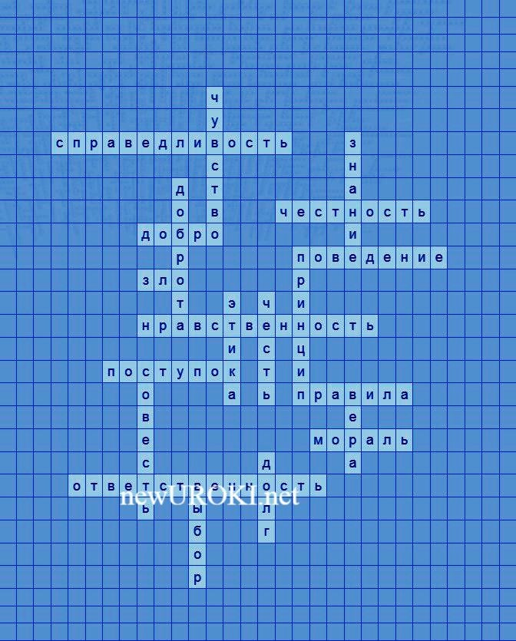

Кроссворд

Скачать бесплатно кроссворд на классный час по теме: «Мораль. Школа нравственности» в формате WORD

Интересные факты для занятия

Интересный факт 1:
Древнегреческий философ Сократ считал, что добродетель можно научить так же, как математике или музыке. Он утверждал, что правильное понимание добра ведет к правильным поступкам.

Интересный факт 2:
Во многих культурах понятия добра и зла часто символически изображаются как свет и тьма. Например, в древнеперсидской религии зороастризм свет ассоциируется с истиной и праведностью, а тьма — с ложью и злом.

Интересный факт 3:
Справедливость — одно из важнейших качеств, которое ценилось во всех культурах. В Древнем Египте богиня Маат символизировала истину, порядок и справедливость, и её принципами руководствовались не только люди, но и боги.

Тесты
Что означает понятие «доброта»?

- Способность принимать решения
- Доброе отношение к другим
- Жестокость (Правильный ответ: B)

Какие основные принципы характеризуют честность?

- Ложь, обман, жадность
- Правдивость, честность, открытость (Правильный ответ: B)
- Нерешительность, непостоянство, двойственность Что подразумевается под словом «ответственность»?
- Безразличие к своим поступкам
- Готовность отвечать за свои действия и их последствия (Правильный ответ: B)
- Желание соревноваться

Что включает в себя понятие «этика»?

- Необходимость следовать общепринятым правилам поведения
- Жестокость и агрессия
- Интерес к личным достижениям (Правильный ответ: A)

Что означает слово «поступок» в контексте нравственных вопросов?

- Случайное действие
- Действие, основанное на моральных принципах (Правильный ответ: B)
- Невозможность принятия решения Какие черты характера относятся к добру?
- Ложь, подлость, жестокость
- Доброта, сострадание, добросердечие (Правильный ответ: B)
- Амбиции, целеустремленность, алчность

Что включает в себя процесс принятия решения на основе этических принципов?

- Возможность не выбирать
- Выбор действия, основанного на этических устоях (Правильный ответ: B)
- Отказ от принятия решений

Какие нормы регулируют поведение в обществе?

- Религиозные предписания
- Законы и установленные общепринятыми соглашениями нормы поведения (Правильный ответ: B)
- Интуиция и внутренний голос

Что подразумевается под словом «правила» в контексте урока?

- 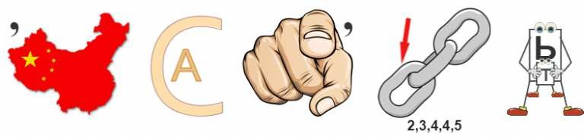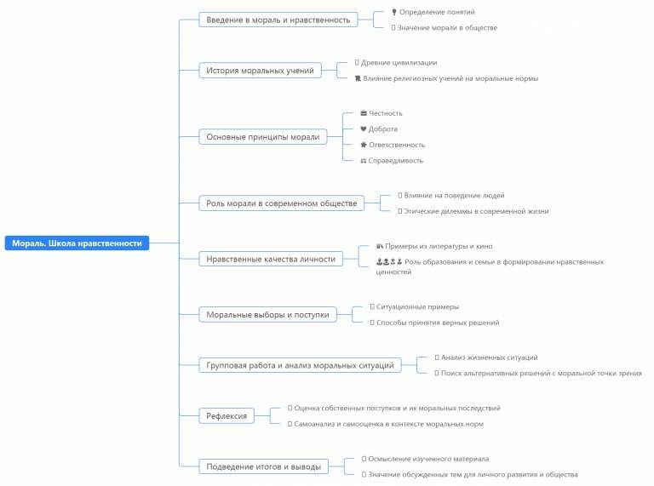Произвольные указания
- Установленные общепринятыми соглашениями нормы поведения (Правильный ответ: B)
- Правительственные указания

Какое значение имеет чувство сопереживания в контексте морали?

- Отсутствие эмоций
- Способность сопереживать и сочувствовать (Правильный ответ: B)
- Интерес к своим личным достижениям

Ребус

Ребус

Флаг государства (сокращенно)
Если внутри буквы находятся другие буквы, то это означает, что где-то по смыслу нужно подставить предлог «в».
На картинке — звено.
Если под картинкой написаны только цифры, то из названия картинки нужно взять буквы, располагающиеся там под этими номерами.
Если одни буквы каким либо образом держат другие буквы, то где-то по смыслу нужно подставить предлоги «с» или «у».

Интеллект-карта

Ментальная карта (интеллект-карта, mind map)

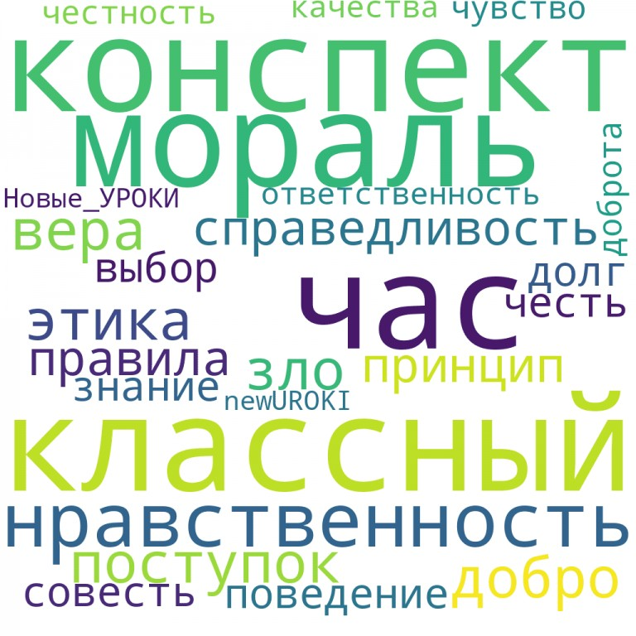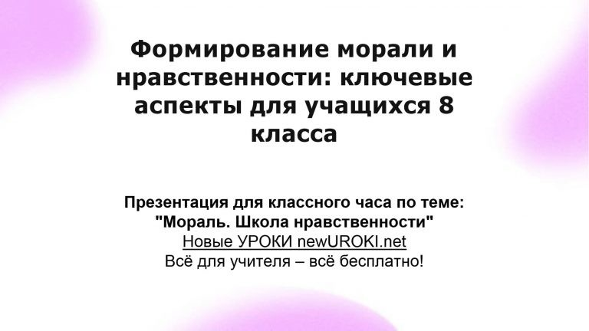Ментальная карта (интеллект-карта, mind map) — это графический способ структурирования информации, где основная тема находится в центре, а связанные идеи и концепции отходят от неё в виде ветвей. Это помогает лучше понять и запомнить материал.

Облако слов

Облако слов

Облако слов — удобный инструмент на занятии: помогает активизировать знания, подсказывает, служит наглядным материалом и опорой для учащихся разных возрастов и предметов.

Презентация

Презентация

Скачать бесплатно презентацию на классный час по теме: «Мораль. Школа нравственности» в формате PowerPoint

Список источников и использованной литературы
  - «Этика и поведение: введение в основные принципы» — Автор: Смирнова Е.И., Издательство: «Лидер+», Москва, 2004, 240 страниц.
  - «Добро и зло в современном обществе» — Авторы: Крылов П.С., Полякова О.В., Издательство: «Дорога», Санкт-Петербург, 2003, 180 страниц.
  - «Ответственность за свои поступки» — Автор: Лебедев А.Г., Издательство:
«Вариус», Москва, 2002, 200 страниц.
  - «Честность как важный аспект межличностных отношений» — Авторы: Оругова М.Н., Занин Д.В., Издательство: «Учебник-СПб», Санкт-Петербург, 2001, 160 страниц.
  - «Принципы поведения и их значение в современном мире» — Автор: Григорьев С.А., Издательство: «Эндшпиль», Москва, 2000, 220 страниц.

 0 НРАВИТСЯ

 0 НЕ НРАВИТСЯ

50% Нравится
Или
50% Не нравится

Автор Глеб Беломедведев
Скачали? Сделайте добро в один клик! Поделитесь образованием с друзьями! Расскажите о нас!

− Слова ассоциации (тезаурус) к уроку: совесть, смысл, правила, итог, норма, поведение, этика, этикет, принцип, кодекс, человек, поучение, ценность,
морализаторство

 При использовании этого материала в Интернете (сайты, соц.сети, группы и т.д.) требуется обязательная прямая ссылка на сайт newUROKI.net. Читайте "Условия использования материалов сайта"

Я и Закон — классный час 

Глеб Беломедведев - постоянный автор и эксперт newUROKI.net, чья биография олицетворяет трудолюбие, настойчивость в достижении целей и экспертность. Он обладает высшим образованием и имеет более 5 лет опыта преподавания в школе. В течение последних 18 лет он также успешно работает в ИТ-секторе. Глеб владеет уникальными навыками написания авторских конспектов уроков, составления сценариев школьных праздников, разработки мероприятий и создания классных часов в школе. Его талант и энтузиазм делают его неотъемлемой частью команды и надежным источником вдохновения для других.

ПОХОЖИЕ УРОКИ

Я и Закон — классный час

Какая у тебя воля — классный час

Учиться на совесть — классный час

Найти
ПОИСК

КОНСПЕКТЫ УРОКОВ

Конспекты уроков для учителя Алгебра
Английский язык

Астрономия 10 класс
Библиотека

Биология 5 класс
- класс

- класс

География 5 класс
- класс

- класс

- класс

- класс

- класс

Геометрия

Директору и завучу школы Должностные инструкции
ИЗО

Информатика История
Классный руководитель 5 класс
- класс

- класс

- класс

- класс

- класс

- класс Профориентационные уроки
Математика Музыка Начальная школа ОБЗР
Обществознание Право
Психология Русская литература Русский язык Технология (Труды)
Физика

Новые УРОКИ
Физкультура Химия Экология
Экономика
Копилка учителя
Сценарии школьных праздников

Мораль. Школа нравственности —…
Я и Закон — классный час
Какая у тебя воля —
классный час
Учиться на совесть —
классный час
ИНТЕРЕСНЫЕ КОНСПЕКТЫ УРОКОВ

Новый сайт от проекта UROKI.NET. Конспекты уроков, классные часы, сценарии школьных праздников. Всё для учителя - всё бесплатно!

Главная О сайте Политика конфиденциальности Условия использования материалов сайта

Добро пожаловать на сайт "Новые уроки" - newUROKI.net, специально созданный для вас, уважаемые учителя, преподаватели, классные руководители, завучи и директора школ! Наш лозунг "Всё для учителя - всё бесплатно!" остается неизменным почти 20 лет! Добавляйте в закладки наш сайт и получите доступ к методической библиотеке конспектов уроков, классных часов, сценариев школьных праздников, разработок, планирования по ФГОС, технологических карт и презентаций. Вместе мы сделаем вашу работу еще более интересной и успешной! Дата открытия: 13.06.2023

